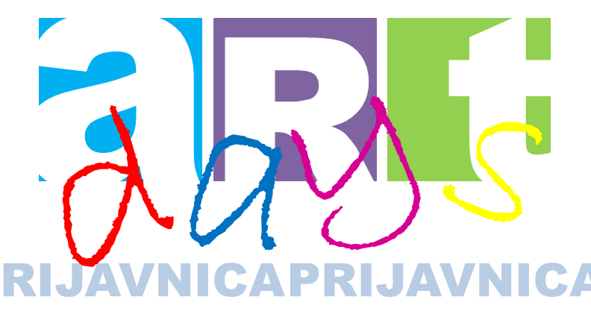

OSOBNI PODACI
OVDJE UPIŠITE IME
OVDJE UPIŠITE PREZIME
OVDJE UPIŠITE KUĆNU ADRESU
OVDJE UPIŠITE GODINU ROĐENJA

KONTAKT PODACI
OVDJE UPIŠITE BROJ KUĆNOG TELEFONA
OVDJE UPIŠITE BROJ MOBITELA
OVDJE UPIŠITE ADRESU ELEKTRONSKE POŠTE

PODACI O IZLAGANJU

OVDJE UKRATKO OPIŠITE SVOJU VRSTU I PLAN IZLAGANJA
U PRIVITKU MAILA OBAVEZNO PRILOŽITE OGLEDNI PRIMJERAK – FOTOGRAFIJU SVOGA RADA ODNOSNO KRATKO OBJASNJENJE IZVEDBE!!!
NEPOTPUNE PRIJAVE NEĆE SE UZIMATI U OBZIR!

POSLATI NA: artdays2011@gmail.com

